采购清单
名称 | 数量 | 规格 | 示意图(仅供参考，以具体规格要求为准)
床（含床垫） | 96 | 1.2m*2m，床架钢材，床板木质，床头木质；  弹簧床垫厚20cm | 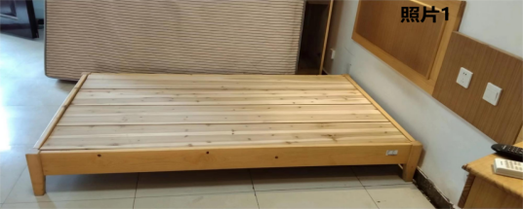  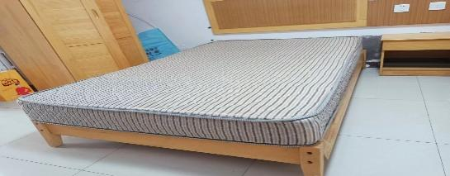
实木床头柜 | 31 | 460*360*4 | 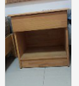
实木衣柜 | 64 | 800*550*2 | 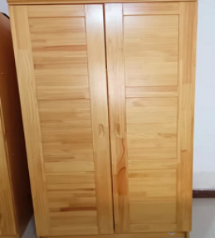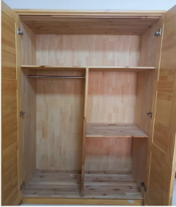
实木椅子 | 96 | 340*240*4 | 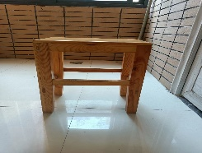
实木长条桌 | 46 | 2800*500 | 